Til

Dokumenttype

Dato

Bilag 2
hovedtidsplan og detaljeret tidsplan

Bilag 2
hovedtidsplan og detaljeret tidsplan


Vejledning

Tilbudsgiver skal udfylde de med gult markerede steder i form af: [Udfyldes af tilbudsgiver].

Tilbudsgiver skal udarbejde følgende:

- Punkt 2: Tilføje eventuelle overordnede aktiviteter til hovedtidsplanen
- Appendiks A: Detaljeret tidsplan for implementering af Systemet
- Appendiks B: Aktiviteter i afklaringsfasen
- Appendiks C: Aktiviteter i etableringsfasen

Bilaget indeholder mindstekrav. For mindstekrav gælder, at de skal opfyldes. Opfyldes et mindstekrav ikke, betragtes tilbuddet som ikke-konditionsmæssigt og vil som følge heraf blive afvist. Mindstekrav er angivet i bokse og mærket med ”Mindstekrav”.

Afvigelser over for øvrige dele af bilaget, der ikke er angivet som mindstekrav, skal markeres med ændringsmarkering (”Track Changes”) eller på anden måde tydeligt fremhæves på en måde, hvor den oprindelige tekst stadig fremgår.

Tilbudsgiver kan alene angive afvigelser i det omfang, afvigelsen ikke relaterer sig til/strider imod grundlæggende elementer eller mindstekrav. Tilbudsgiver skal således sikre sig, at tilbudsgivers eventuelle afvigelser ikke medfører, at tilbuddet bliver ukonditionsmæssigt, idet grundlæggende elementer og mindstekrav ubetinget skal overholdes.

Afvigelser vil indgå i tilbudsvurderingen.

Nærværende bilag indgår i vurderingen af underkriteriet ”Metode og proces”, jf. punkt 14.1 i udbudsbetingelserne.

Denne vejledning vil blive slettet i forbindelse med kontraktindgåelsen.

Indhold
1. Leveranceforløb 1
2. Hovedtidsplan 1
3. Detaljeret tidsplan 2
4. Kundens Ydelser 2
5. Aktiviteter i afklaringsfasen 3
6. Aktiviteter i etableringsfasen 3
7. Appendiks A – Detaljeret tidsplan 5
8. Appendiks B - Aktiviteter i afklaringsfasen 6
9. Appendiks C – Aktiviteter i etableringsfasen 7

Leveranceforløb
Mindstekrav: Det i Kontrakten med bilag, herunder nærværende bilag, beskrevne faseforløb (afklaringsfase, etableringsfase og driftsfase) og prøveforløb skal overholdes.

Projektet er opdelt i en indledende afklaringsfase efterfulgt af en etableringsfase, der består af to dele.

I første del implementeres Systemets basisfunktionalitet samt basal integration til First Agenda, og dette er scope for en uformel brugertest, jf. bilag 4, mens levering af det fuldt konfigurerede System sker i del 2.

Første del afsluttes med en brugertest af basisfunktionaliteten og de specificerede integrationer, jf. bilag 1A (Kravspecifikation).

Del 2 afsluttes med en Ibrugtagningsprøve og derefter en Driftsprøve, der omfatter levering af Etableringsydelser og Services.

Det samlede forløb er tænkt opdelt i en række forløb og aktiviteter, der er illustreret i nedenstående figur. Figuren udgør alene en overordnet illustration. Det konkrete forløb, herunder aktiviteter, er beskrevet i de følgende afsnit.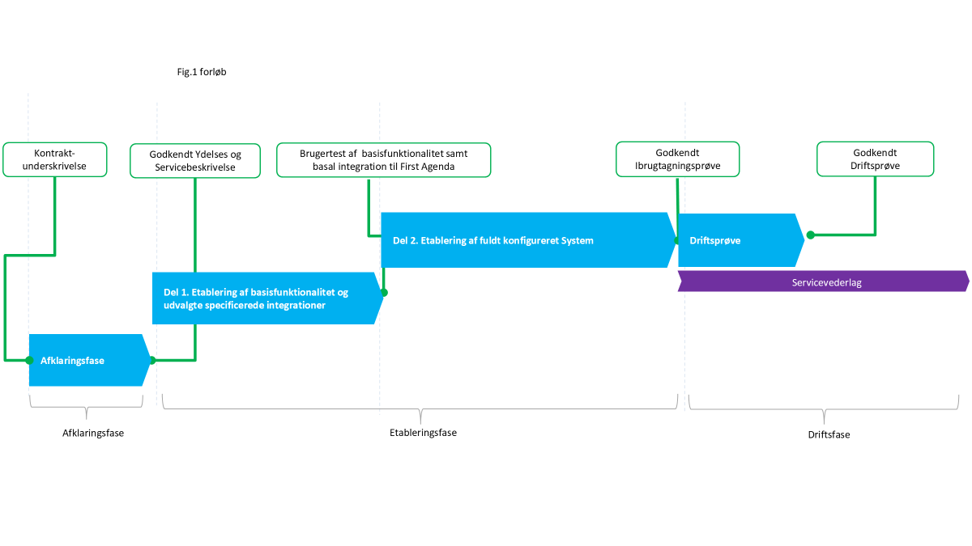

Hovedtidsplan
Hovedtidsplanen ser således ud:

Milepæle og vigtigste aktiviteter | Dato
Afklaringsfasen
Påbegyndelse af afklaringsfasen | [Udfyldes af tilbudsgiver]
... | [Udfyldes af tilbudsgiver]
... | [Udfyldes af tilbudsgiver]
Afslutning af afklaringsfasen | [Udfyldes af tilbudsgiver]
Etableringsfasen
Gennemførelse af brugertest | [Udfyldes af tilbudsgiver]
Gennemførelse af 2 prøvekonverteringer | [Udfyldes af tilbudsgiver]
... | [Udfyldes af tilbudsgiver]
... | [Udfyldes af tilbudsgiver]
... | [Udfyldes af tilbudsgiver]
Godkendelse af Ibrugtagningsprøve for de omfattede Etableringsydelser og Services (del 1-2) | [Udfyldes af tilbudsgiver]
Godkendelse af Driftsprøve | [Udfyldes af tilbudsgiver]

Detaljeret tidsplan
Den detaljerede tidsplan er baseret på hovedtidsplanen og fremgår af Appendiks A.

Leverandøren er i hele forløbet for implementeringen af Etableringsydelser og Services forpligtet til løbende at opdatere den detaljerede tids- og aktivitetsplan i Appendiks A, således at den detaljerede tids- og aktivitetsplan til enhver tid afspejler projektforløbet fremadrettet.

Opdateringer af den detaljerede tidsplan udgør ikke en ændring, men alle opdateringer skal godkendes af Kundens projektleder, jf. bilag 7.

Kundens Ydelser
I det omfang, Leverandøren har særlige tidsmæssige krav til Kundens deltagelse, er dette beskrevet i bilag 3 (Kundens ydelser).

I forbindelse med Etableringsydelserne samt i relation til levering af Services kan der ikke forventes deltagelse fra Kunden i forbindelse med Kundens sædvanlige ferieperioder. Kundens deltagelse i sædvanlige ferieperioder kan alene ske efter Kundens forudgående accept.

Kundens sædvanlige spidsbelastninger eller perioder, hvor det ikke er hensigtsmæssigt at lægge meget intensive forløb, udgør i udgangspunktet følgende:

- Sommerferie juli
- Efterårsferie uge 42
- Påskeferie og ugen op til denne
- Mellem jul og nytår

Aktiviteter i afklaringsfasen
Afklaringsfasen gennemføres i overensstemmelse med Kontraktens bestemmelser herom og har til formål, at Leverandøren opnår nærmere indsigt i Kundens specifikke behov, forretningsgange og it-miljø, og at Kunden opnår nærmere indsigt i Leverandørens løsningsforslag med henblik på at foretage en yderligere konkretisering af leverancens indhold og formål i relation til Kundens forhold. Parterne gennemgår i afklaringsfasen kravene i Kravspecifikationen og det tilhørende løsningsforslag i Ydelses- og Servicebeskrivelsen evt. suppleret med Leverandørens systemdemonstration, hvor parterne finder dette relevant.

Herudover indeholder afklaringsfasen følgende aktiviteter, der skal forløbe særskilt:

- Analyse vedrørende integration til Kundens specifikke behov, systemer og tredjepartssystemer, herunder særskilt fokus på First Agenda.

- Analyse og planlægning vedr. den tidsmæssige placering samt sekvensering af brugertesten.

- Udarbejdelse af disposition til drejebog for brugertesten.

- Indledende analyse af konverteringsforløbet inkl. analyse, der bør dække:

  - kortlægning af datatyper, herunder sager, dokumenter, metadata og relationer
  - identificering af datakvalitet og eventuelle dataproblemer
  - kortlægning af rettighedsstruktur, herunder AD/Entra ID
  - mapping mellem eksisterende og ny datastruktur
  - risici ved konverteringen samt forslag til håndtering heraf

- Indledende detailplanlægning af konverteringsforløbet

- Detailplanlægning af, hvordan processen vedr. konfiguration af Systemet skal ske i del 1 og 2 i Etableringsfasen.

En nærmere beskrivelse af, hvorledes Leverandøren vil tilrettelægge afklaringsfasen, fremgår af Appendiks B.

Aktiviteter i etableringsfasen
Etableringsfasen gennemføres i overensstemmelse med Kontraktens bestemmelser herom.

I del 1 af etableringsfasen implementeres Systemets basisfunktionalitet, og basal integration til First Agenda etableres. Leverandøren etablerer tillige de grundlæggende dele af Systemet i form af etablering opsætning af miljøer og funktionalitet.

Del 1 afsluttes med en brugertest af basisfunktionalitet og de specificerede integrationer, jf. bilag 4. Den præcise tidsmæssige placering samt sekvensering af brugertesten aftales i afklaringsfasen, men det er Kundens forventning, at det sker i slutningen af del 1 i etableringsfasen. Indholdet af brugertesten fremgår af bilag 4.

I del 2 af etableringsfasen foretages implementering og etablering af et fuldt konfigureret System, og de to prøvekonverteringer finder sted. Del 2 afsluttes med en Ibrugtagningsprøve. Efter bestået Ibrugtagningsprøve ibrugtager Kunden de af Kontrakten omfattede Etableringsydelser og Services.

En nærmere beskrivelse af aktiviteterne i etableringsfasen, samt hvorledes Leverandøren vil tilrettelægge fasen, fremgår af Appendiks C.

Appendiks A – Detaljeret tidsplan

[Tilbudsgiver skal indsætte en detaljeret tids- og aktivitetsplan for implementeringen af Systemet. Den detaljerede tidsplan skal udarbejdes på baggrund af hovedtidsplanen.

Den detaljerede tidsplan skal indeholde alle væsentlige aktiviteter i, der kan understøtte et hensigtsmæssigt forløb i overensstemmelse med Kontraktens bestemmelser.

Tidsplanen skal fremhæve/markere aktiviteter, der er særligt kritiske for forløbets fremdrift.

Tidsplanen skal ligeledes vise ansvarsfordelingen mellem Leverandøren og Kunden i forhold til de anførte aktiviteter samt evt. særlige tidsmæssige frister knyttet til Kundens deltagelse.

Der skal i øvrigt ved udarbejdelsen af tidsplanen tages hensyn til normale ferieperioder, hvor Kundens medarbejdere ikke kan forventes at være tilgængelige.

Endelig skal tidsplanen vise eventuelle eksterne afhængigheder og forudsætninger].

Appendiks B - Aktiviteter i afklaringsfasen

[Tilbudsgiver skal – på baggrund af kravene i punkt 5 og i Kontrakten hertil - beskrive de nødvendige aktiviteter i afklaringsfasen, herunder også de aktiviteter hos Kunden, der er beskrevet i bilag 3 (Kundens ydelser).

Kravene til Kundens medvirken i afklaringsfasen fremgår af bilag 3 (Kundes ydelser).]

Appendiks C – Aktiviteter i etableringsfasen

[Tilbudsgiver skal beskrive indhold, og processer i de nødvendige aktiviteter i etableringsfasen, herunder også de aktiviteter hos Kunden, der er beskrevet i bilag 3 (Kundens ydelser).

Aktiviteter omfattende eventuelle Optioner skal inkluderes, uanset om Kunden bestiller de pågældende optioner eller ej. Kravene til Kundens medvirken i etableringsfasen fremgår af bilag 3 (Kundens ydelser).]

